INTRODUCTION : L'eau dans son milieu naturel.
1. L'eau source de vie :
L'eau est un élément indispensable à l'être humain qui, au repos, en consomme deux à trois litres par jour, fournis pour moitié par son alimentation. C'est en fait la survie de toutes les espèces animales et végétales qui est conditionnée par l'eau, constituant des animaux à 70% et des végétaux à 90%.
Les besoins en eau de l'homme augmentent considérablement dans le temps et touchent à des domaines de plus en plus nombreux pour satisfaire ses exigences de confort et d'agrément et pour répondre à une demande économique croissante.

2. Etats et situations de l'eau :
Classiquement, on schématise les états et les situations de l'eau dans le cycle de la façon suivante :
Tableau 1 : Etats de l'eau dans le cycle de l'eau.
Etats | Principaux stocks | Phénomènes de transport
Vapeur  nuage, brouillards | humidité atmosphérique,  évapotranspiration | Evaporation
Liquide | Océans, mers, lacs,  Eaux souterraines | Pluie, cours d'eau, nuages,  Circulations souterraines
Solide | Glaciers, manteaux neigeux,  Calottes polaires | Neige, grêle,  Ecoulement des glaciers

2. 1. Le cycle de l'eau :
Le cycle de l'eau, appelé aussi cycle hydrologique, est l'ensemble des cheminements que peut suivre une particule d'eau. Ces mouvements, accompagnés de changements d'état, peuvent s'effectuer dans l'atmosphère, à la surface du sol et dans le sous-sol.

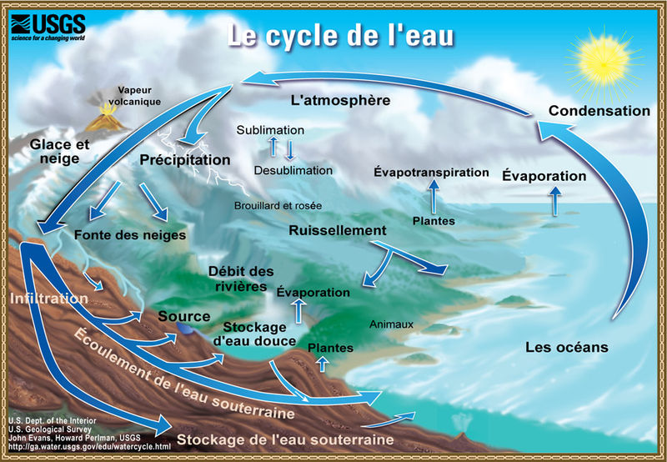
Figure 1 : Cycle de l'eau.
Ce cycle peut être visualisé en commençant par l'évaporation de l'eau à partir des océans. La vapeur d'eau est ensuite transportée par des masses d'air en mouvement. Sous des conditions biens déterminées, la vapeur se condense pour former les nuages qui donnent naissance aux précipitations. La pluie tombant sur les continents se répartit en plusieurs directions. La plus grande partie ( ≈ 2/3) est retenue temporairement dans le sol pour retourner, ensuite, vers l'atmosphère suite aux phénomènes d'évaporation et de transpiration des végétaux. Une proportion de l'eau s'écoule en surface ou à travers le sol vers les cours d'eau ou les nappes souterraines. Sous l'influence de la gravité, les eaux superficielles et souterraines s'écoulent vers les basses altitudes pour rejoindre éventuellement les océans. Il faut dire, enfin, que la figure 1 n'est qu'une simple schématisation du cycle hydrologique et ne peut en rien exprimer les complexités naturelles de ce dernier.
3. Bilan mondial de l’eau :
La terre, vue de l'espace, apparaît comme une planète recouverte en grande partie d'eau (planète bleue). Les océans occupent en effet une superficie à peu près égale à 70% de la surface du globe et représentent 97% de la masse totale d'eau dans la biosphère.
On peut encore remarquer que la superficie des terres émergées de l'hémisphère Nord est deux fois supérieure à celle de l'hémisphère sud. De plus la distribution spatiale des aires continentales et océaniques à la surface du globe est inhomogène.
Toutefois, dans certaines régions montagneuses (Andes, Rocheuses, Alpes), les eaux de fonte alimentent la plupart des cours d'eau et le débit des fleuves est étroitement lié au taux de fonte des glaciers.

Figure 2 : Répartition mondiale de l’eau.

3. 1. Répartition globale de l'eau :
La distribution quantitative des eaux sur terre fait apparaître que les eaux dites douces ne représentent qu'environ 3% du volume total des eaux du globe. Elles se retrouvent à 99% dans les calottes polaires, les glaciers et les eaux souterraines de grandes profondeurs qui représentent des réserves d'eau douce difficilement accessibles.
Pour une explication plus détaillée quant à savoir où se trouve l'eau de la Terre, observez la figure ci-dessous.

Figure 3 : Bilan global de l’eau.
4. Eaux souterraines :
L’eau souterraine est toute l’eau présente dans toutes les formations hydrogéologiques, quels que soient leurs types et leurs profondeurs.
4. 1. Les différents types d’eau dans le sol :
La roche contient de l’eau sous différentes formes, il y a deux types d’eau souterraine : l’eau gravitaire et l’eau de rétention.
4. 1. 1. Eau gravitaire ou eau mobilisable :
L’eau gravitaire est la fraction de l’eau souterraine libérée par l’action de la force de gravité, c’est l’eau mobilisable. Elle seule circule dans les aquifères, sous l’action de gradient et alimente les ouvrages de captage et les sources.
4. 1. 2. Eau de rétention ou eau non mobilisable :
L’eau de rétention est la fraction de l’eau souterraine, maintenue dans les vides à la surface des grains ou des parois des microfissures, par des forces supérieures à celles de la gravité. Elle n’est pas mobilisable.
A/ Eau pelliculaire : Il s’agit de l’eau fixée par attraction moléculaire dans les interstices d’un milieu poreux saturé ou non, mais soumise à des forces d’attraction plus faibles que celles qui déterminent l’adsorption. Elle forme une couche autour des éléments solides dont l’épaisseur ≈ 1 µ.

B/ Eau adsorbée : Il s’agit d’une eau fixée par attraction moléculaire aux parois des interstices d’une roche, d’un milieu poreux. Elle est soumise à l’attraction de plusieurs milliers de bars;
- Epaisseur ≈ 0.1 µ.
- Viscosité et densité très élevées;
- Ne peut être extraite par centrifugation.
C/ Eau capillaire (ou eau de tension superficielle) : Il s’agit d’une eau maintenue dans un milieu poreux au-dessus de la surface libre sous l’effet des forces capillaires (tension superficielles) et soumise à une pression inférieure à la pression atmosphérique. Elle se trouve dans la zone non saturée.
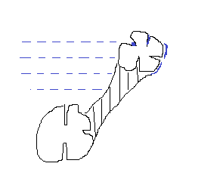
Eau gravitaire
Eau capillaire
Eau pelliculaire
Eau adsorbée
Figure 4 : Schéma récapitulatif des différents types d'eau.

Figure 5 : Schéma de la structure de l'eau souterraine au voisinage d'un grain, d'après Polubrina-Kochina (1962).

